Волновая оптика

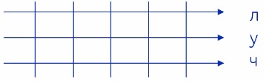Фронт волны – совокупность точек одинаковой фазы (граница)

Плоская волна – луч

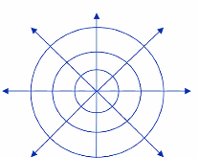Сферическая волна

